Исследовательский проект по ботанике «Исследования редких растений
меловой флоры северо-западной части Старооскольского городского округа»

Авторы: Брежнева Елизавета Михайловна, 17 лет, Гракова Александра Владимировна 17 лет, объединение по интересам «Зеленый мир», МБУ ДО «Центр эколого-биологического образования»
Руководитель Березина Наталия Николаевна, педагог дополнительного образования МБУ ДО «Центр эколого-биологического образования», 309517 Белгородская область, город Старый Оскол, м-он Рудничный, дом 15,кв. 47, пatalia.beryozina@yandex.ru
Название экологической организации, в которой выполнена работа муниципальное
бюджетное учреждение дополнительного образования «Центр эколого-биологического образования»
Растительность Белгородской области располагает уникальными реликтовыми сообществами, сохранившимися с доледниковых времён и пришедшими с ледником из других зон. Особой известностью в этом отношении пользуются меловые отторженцы и полуостанцы долинно-балочных склонов Поосколья (бассейнов рек Оскола и Оскольца). Но в связи с экономическим развитием Старооскольского района Белгородской области, одной из проблем является сохранение биоразнообразия коренных природных сообществ, реликтовых группировок. Поэтому мониторинговые исследования флоры меловых обнажений бассейна реки Осколец, характеризущихся рядом эндемичных, редких и исчезающих видов в настоящее время является одной из самых актуальных задач сохранения биоразнообразия реликтовых сообществ.
Гипотеза - выявление мест обитания редких растений меловой флоры, изучение эколого-биологических особенностей и проведение практических мероприятий по восстановлению будет способствовать их сохранению.
Объект исследования: меловая флора левобережья реки Осколец в северо-западной части Старооскольского городского округа.
Предмет исследования: редкие растения.
Цель работы. Изучение состава, распространение и состояние редких растений меловой флоры левобережья реки Осколец северо-западной части Старооскольского городского округа.
Для реализации цели выполнены следующие задачи:
1. Проанализировать мониторинговые исследования меловой флоры левобережья реки Осколец северо-западной части Старооскольского городского округа предыдущих лет, проводимыми учащимися детского объединения «Зеленый мир.
2. Провести инвентаризацию редких растений меловой флоры левобережья реки Осколец в полевых условиях.
3. Провести систематичесий анализа редких растений.
4.Проанализировать редкие растения меловой флоры в эколого-фитоценотическом отношении с указанием места их обитания.
5. Провести анализ статуса редкости редких растений.
6. Разработать рекомендации по их охране.
Материал, собранный авторами в период с 2007 по 2018 год пополняет банк данных о местообитании, численности, состоянии популяций редких видов флоры меловых обнажений северо-западной части Старооскольского городского округа. Сбор материала и регистрация видов на каждой конкретной исследуемой территории осуществлялись маршрутным методом в разные сезоны вегетационного периода с интервалом в две - четыре недели (с марта по август) в течение нескольских лет. Данная исследовательская работа – мониторинговая. Она проводится на протяжении 10 лет с привлечением учащихся детского объединения по интересам разных возрастных категорий, где старшие являются новаторами, тем самым соблюдается преемственность.
Инвентаризация редких растений меловой флоры в 2016–2018 годах проводилась маршрутным методом в сочетании с более детальными исследованиями частоты встречаемости редких растений – метод геоботаничекого описания. Геоботанические (фитоценотические) исследования растительного сообщества проводились по известным методикам, описанным А.Г. Ворониным [3] и П.Д. Ярошенко [7].
Объектом мониторинговых исследований стала меловая флора левобережья реки Осколец северо-западной части Старооскольского городского округа. Данные меловые обнажения располагаются параллельно реке Осколец на расстоянии от русла реки 2-3 километров. Общая площадь территории, охваченной исследованиями, составляет около 5 га: лог урочища Горняшка-2 га, бугор в окрестностях села Николаевка - 1га, западный эродированный склон балки левобережья реки Осколец на границе с Губкинским городским округом - 2га. (Приложение 1.- Рис. 1.).
Материал, положенный в основу исследовательской работы был получен в результате изучения литературных источников по данной проблеме, а также обобщения и анализа многолетних исследований учащихся детского объединения «Зелёный мир», который проводился в период с марта по август в период с 2007 года по 2018 год.
В 2016-2018 годах в рамках данного мониторинга проведена инвентаризация (в полевых условиях) редких растений меловой флоры левобережья реки Осколец (Приложение 2., Рис. 1-6.).
В результате анализа мониторинговых исследований, проводимых с 2007 года и инвентаризации редких растений в 2016-2018 годах, с учётом их частоты встречаемости, выявлены 24 вида.
Проведен фитоценотический и экологический анализ списка редких видов меловой флоры левобережья реки Оскольца.
Фитоценотический анализ показал, что в исследуемой флоре краснокнижных растений отмечены виды, относящиеся к 5 фитоценотическим группам. Наиболее многочисленной по видовому составу является группа меловых видов - 65 % (13 видов), степных видов - 25% (5 видов), луговых - 10% (2 вида), что объясняется положением меловых обнажений в пределах лугово - степной зоны.
Экологический анализ списка редких видов меловой флоры показывает, что в спектре типов жизненных форм по К. Раункиеру наблюдается преобладание гемикриптофитов (12 видов -63,16 %). Доли остальных типов жизненных форм сопоставимы: геофитов (5 видов – 26,32%). терофитов (1 вида – 5,26 %) и хамефитов (1вид -5,26%)
Проведён анализ редких растений меловой флоры левобережья реки Оскольца северо-западной части Старооскольского городского округа по критериям их природоохранной ценности. (Приложение 3. – Таблица 3.) Анализ охраняемых видов растений показал, что «краснокнижных видов» во флоры северо-западной части Старооскольского городского округа Белгородской области выявлено 20 видов, из которых в Красную книгу РФ занесено 4 вида и имеют III статус редкости: Ковыль перистый (Stipa pennata), Дрок донской (Genista tanaitica), Проломник Козо-Полянского (Androsace koso-poljanski) и Полынь солянковидная (Artemisia salsoloides).
16 видов растений занесены в Красную книгу Белгородской области, относящиеся к различным категория статуса редкости.
К I категории статуса редкости отнесен 1 вид - Ковыль Залесского (Stipa zaleskia).
К III категории статуса редкости отнесено 4 вида: Ветреница лесная (Anemоne sylvеstris), Адонис волжский (Adonis volgensis) , Лён украинский (Linum ucranicum), Ковыль Лессинга (Stipa lessingiana).
К V категории статуса редкости отнесено 4 вида: Триния многостебельчатая (Trinia multicaulis), Первоцвет весенний (Primula veris), Прострел раскрытый (Рulsatilla patens), Гиацинтик беловатый (Hyacynthella leucophaea).
К VI категории статуса редкости отнесено 7 видов: Оносма донская (Onosma tanaiticum), Солнцецвет монетолистный (Hiliantheum nummularium), Лён многолеtтний (Línum perenne), Лен желтый (Linum flavum), Астрагал белостебельный (Astragalus albicaulis), Осока низкая (Carex humilis), Тимьян меловой (Thymus cretacea).
Выводы:
1. В меловой флоре северо-западной части Старооскольского городского округа, выявлено 20 видов редких растений.
2. Выявлено 4 вида сосудистых растений из Красной книги РФ: Проломник Козо-Полянского (Androsace koso-poljanskii), Дрок донской (Genista tanaitica), Полынь солянковидная (Artemisia salsoloides), Ковыль перистый (Stipa pennata) и 16 видов сосудистых растений из Красной книги Белгородской области.
3.Флору балки образуют растения, относящиеся к 3 фитоценотическим группам: степные виды, луговые виды, меловые виды растений, что объясняется положением меловых обнажений в пределах лугово - степной зоны.
4. Экологический спектр флоры включает все типы жизненных форм по шкале Раункиера, но в нем преобладают гемикриптофиты, геофиты, что соответствует экологическому спектру флоры области.
Заключение. Для сохранения выявленных редки видовидов растений необходимо:
1. Продолжить мониторинговые исследования балки с запада от города Старый Оскол на левобережье реки Осколец.
2. Систематически проводить наблюдения за состоянием выявленных популяций редких растений балки левобережье реки Осколец.
3. Разработать проект «Ботанический садик» по разведению редких растений в культуре на базе центра эколого –биологического образования, которые будут выполнять также и функции живых экспозиций.
4. В итоге должны получиться «кусочки» уникальной флоры балки левобережья реки Оскольца в миниатюре, сконцентрировавшие наиболее редкие и интересные виды растений. «Ботанический садик» будет станет базой для просветительской природоохранной работы с учащимися и местными жителями.
5.В дальнейшем, планируется пополнение изучаемых нами природных территорий новыми видами редких растений.
Список использованной литературы
1. Антимонов Н.А. Природа Белгородской области. Белгород, 1959-170 с.
2. По страницам Красной книги: Растения: Популярная энциклопедия. Справ. /Бел.СЭ; Мн.: БелСЭ, 1987 - 248 с.
3. Воронов А.Г. Геоботаника. Учебное пособие для университетов и пединститутов. Изд. 2-е, испр. - М.: «Высшая школа», 1973.
4. Голицын С.В. Флора «Сниженных альп» Среднерусской возвышенности. Доклад о работах, представленных на соискание ученой степени кандидата биологических наук. Воронеж,
1965.
5. Козо-Полянский Б.М. В стране живых ископаемых. М.; 1931 г
6. Хижняк А.А. Приосколье. - Воронеж: Центрально-Чернозёмное книжное издательство, 1984 г. - 95 с.
7. Ярошенко П.Д. Геоботаника. Пособие для студентов педагогических ВУЗов. -М.: Просвещение, 1969 г1. Присный А. В. Красная книга Белгородской области. Редкие и исчезающие растения, лишайники, грибы и животные. Официальное издание/ Белгород, 2004. – 532 с.
8.Толмачев А.И. Основы учения о флорах //Введение в географию растений Л.: Ленинградского университета, 1974.С.111

Приложения
Приложение 1.

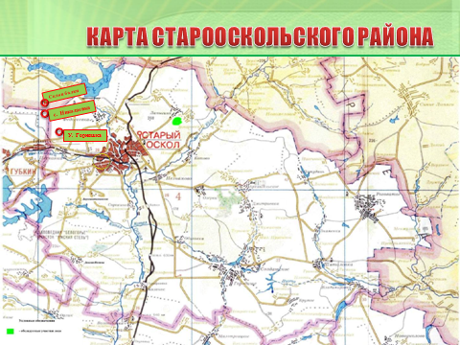

Рис. 1. Карта Старооскольского района - районы исследования
обозначены условными знаками

У.Горняшка
лог урочища Горняшка
с.Николаевка
бугор в окрестностях села Николаевка
Склон балк
западный эродированный склон балки левобережья реки Осколец на границе с Губкинским городским округом

Приложение 2.

Проведение инвентаризации редких растений
маршрутным методом и методом геоботаничекого описания

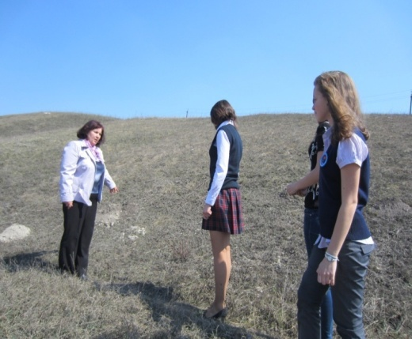 | 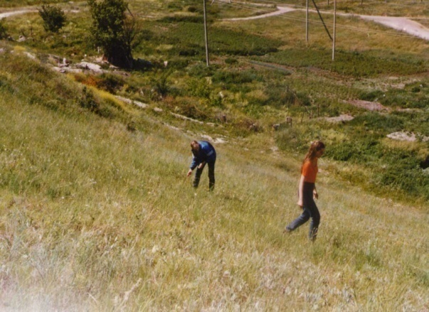
Рис 1. Маршрутное исследование урочища Горняшка | Рис 2. Закладка пробных площадок в урочище Горняшка
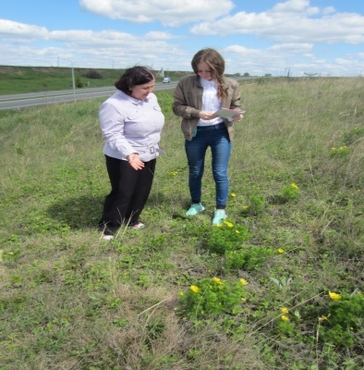 | 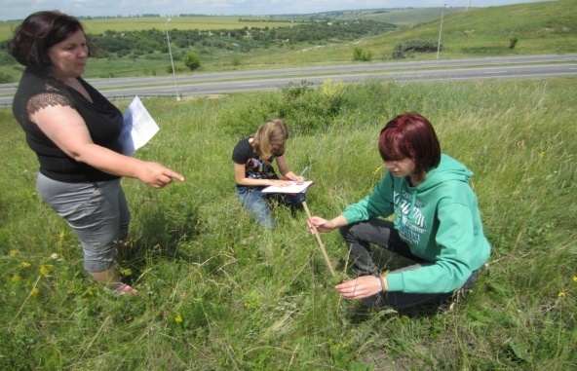
Рис 3. Маршрутное исследование бугра в окрестностях села Николаевка | Рис 4. Геоботаническое описание бугра в окрестностях села Николаевка
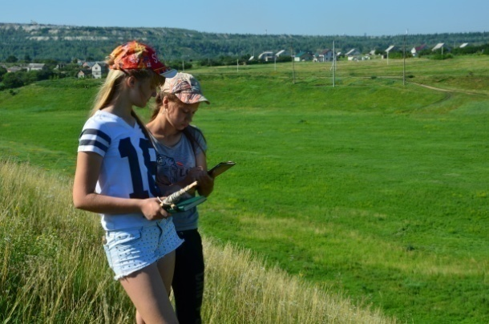
Рис 5. Маршрутное исследование западного эродированного склона балки левобережья реки Осколец | Рис 6. Геоботаническое описание западного эродированного склона балки левобережья реки Осколец

Приложение 3.

Анализ охраняемых видов растений по статусу редкости

№ | Наименование видов | Категория статуса редкости
Cемество Зонтичные ( Apiaceae)
1. | Trinia multicaulis -Триния многостебельчатая | V
Cемейство Злаковые (Poaceae)
2. | Stipa zaleskia - Ковыль Залесского | I
3. | Stipa pennata - Ковыль перистый | KK, III
4 | Stipa lessingiana - Ковыль Лессинга | III
Cемейство Бурачниковые (Boraginaceae)
5. | Onosma tanaiticum - Оносма донская | VI
Cемейство Ладанниковые - Cistaceae
6. | Hiliantheum nummularium - Солнцецвет монетолистный | VI
Cемейство Бобовые - Fabaceae
7. | Genista tanaitica - Дрок донской | KK, III
8. | Astragalus albicaulis - Астрагал белостебельный | VI
Семейство Льновые - Linacea
9. | Linum flavum - Лен желтый | VI
10. | Linum ucranicum - Лён украинский | III
11. | Línum perenne - Лён многолеtтний | VI
Cемейство Осоковые ( Cyperaceae)
12. | Carex humilis - Осока низкая | VI
Cемейство Первоцветные (Primulaceae)
13. | Primula veris - Первоцвет весенний | V
14. | Androsace koso-poljanski - Проломник Козо-Полянского | KK, III
Cемейство Лютиковые (Ranunculaceae)
15. | Anemоne sylvеstris - Ветреница лесная | III
16. | Adonis volgensis - Адонис волжский | III
17 | Рulsatilla patens - Прострел раскрытый | V
Семейство Лилейные-Primulaceae
18 | Hyacynthella leucophaea - Гиацинтик беловатый | V
Семейство Губоцветные-Lamiaceae
19 | Thymus calcareus - Тимьян меловой | VI
Семейство Сложноцветныу-Asteraceae
20. | Artemisia salsoloides - Полынь солянковидная | KK, III

